

INFORME TÉCNICO DE FISCALIZACIÓN AMBIENTAL

“COLEGIO ALEMÁN DE CHILLÁN”

DFZ-2019-1358-XVI-PPDA

 | Nombre | Firma
Aprobado | Cristian Lineros Luengo
Elaborado | Leonardo Torres Patiño

- IDENTIFICACIÓN DE LA UNIDAD FISCALIZABLE

Antecedentes Generales

Identificación de la Unidad Fiscalizable:
Colegio Alemán de Chillán
Región: De Ñuble | Ubicación específica de la unidad fiscalizable:  Alcalde Flores Millán N°1007, Chillán.
Provincia: Diguillín
Comuna: Chillán
Titular(es) de la unidad fiscalizable: Colegio Alemán | RUT o RUN: 71.278.300-1

- INSTRUMENTOS DE CARÁCTER AMBIENTAL FISCALIZADOS

Identificación de Instrumentos de Carácter Ambiental fiscalizados.
N° | Tipo de instrumento | N°/  Descripción | Fecha | Comisión/ Institución | Nombre
1 | PPDA | 48 | 2015 | MMA | Establece Plan de Descontaminación Atmosférica para las comunas de Chillán y Chillán Viejo

- HECHOS CONSTATADOS

Materia específica objeto de la fiscalización ambiental. | Exigencia asociada | Resultados/ Hallazgo | Conclusiones
Decreto Supremo N° 48/2015, Establece Plan de Descontaminación Atmosférica para las comunas de Chillán y Chillán Viejo. | Control de emisiones de fuentes fijas residenciales, industriales y comerciales.  Art 40: Las calderas, nuevas y existentes, de potencia térmica mayor o igual a 75 kWt, deberán cumplir con los límites máximos de emisión de MP.  Art. 41.- Con el fin de reducir las emisiones de dióxido de azufre (SO2 ), las calderas nuevas y existentes de potencia térmica mayor o igual a 75 kWt, que usen un combustible de origen fósil, en estado líquido o sólido, deberán cumplir con los límites máximos de emisión de SO₂.  Art. 43: Las calderas nuevas y existentes > 20 MWt deben instalar y validar sistema de monitoreo contínuo para MP y SO2.  Art. 44: Las calderas nuevas y existentes > 75 kWt y > 20 MWt deben realizar mediciones discretas de MP y SO2  Art: 45: Creación de registros de calderas. Titulares deberán informar en enero (caudal de gas de salida, ciclo de operación, Eficiencia, tipo de consumo de combustible, si utiliza carcón o petroleo y % de azufre, resultados de las medisiones de emisión en chimenea. | Con fecha 18 de junio de 2019 se efectúo inspección ambiental a Colegio Alemán de Chillán, donde se constató en Acta de inspección ( Ver anexo 1) la existencia de 5 calderas para calefacción las cuales utilizan gas licuado como combustible único y permanente.  Dos calderas marca Baxi SpA, año 2018, potencia nominal máxima 5kW, consumo térmico 56,6 kW. Al momento de la inspección el equió se encontraba en operación.  Las calderas fueron instaladas en abril del año 2019, por lo que se encuentran en proceso de registro en la SEREMI de Salud. | Si bien el titular no entrega a la SMA antecedentes que respalden lo afirmado en la fiscalización respecto a que la caldera existente opera en forma exclusiva y permanente, éste queda exento de realizar las mediciones discretas para el control de emisiones, por el tipo de combustible utilizado.  Se considerará la priorización de la verificación del uso exclusivo y permanente durante el próximo periodo de fiscalización, según estipulados en el PPDA de las comuna de Chillán y Chillán Viejo.

- ANEXOS

N° Anexo | Nombre Anexo
1 | Acta de Inspección de fecha 29 de Julio 2019
2 | Anexo Fotográfico

Registros
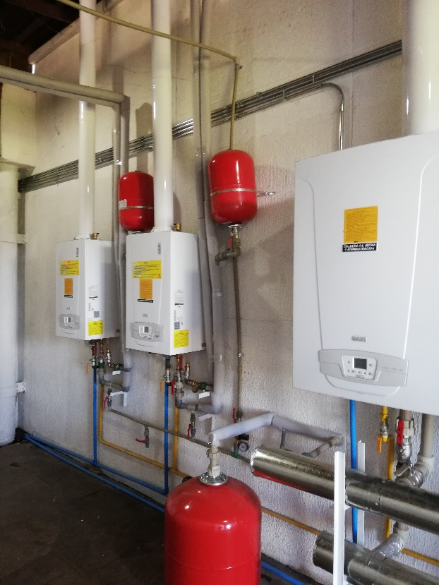 |  | 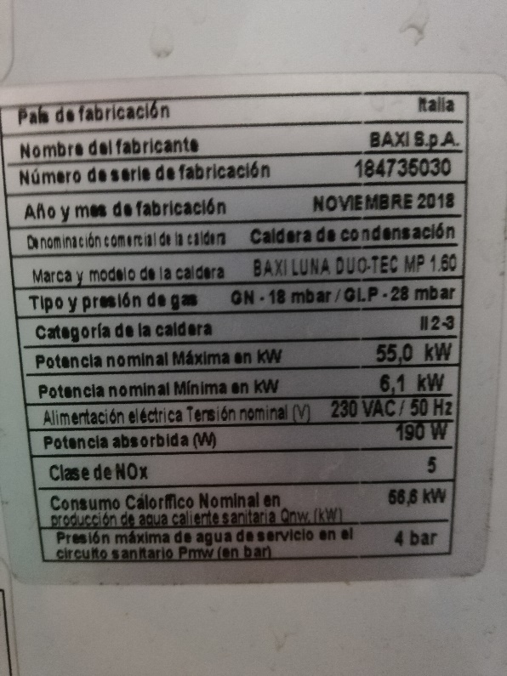
Fotografía 1 | Fecha: 18-06-2019 | Fotografía 2 | Fecha: 18-06-2019
Descripción medio de Prueba: Vista de calderas a gas inspeccionadas |  | Descripción medio de Prueba: Vista de ficha pegada al costado de las calderas, con datos correspondientes.

